**I. HIDEGHÁBORÚS KONFLIKTUSOK ÉS A KÉTPÓLUSÚ VILÁG KIÉPÜLÉSE („A” csoport) NÉV:**

**1. Melyik szövetségi rendszerhez tartoztak az alábbi országok? Írd a sorszámokat a megfelelő helyre! 6 pont / pont.**

1. Belgium 2. Olaszország 3. NSZK

4. Románia 5. Portugália 6. Bulgária

NATO: ………………………………………… Varsói Szerződés: ………………………………………..

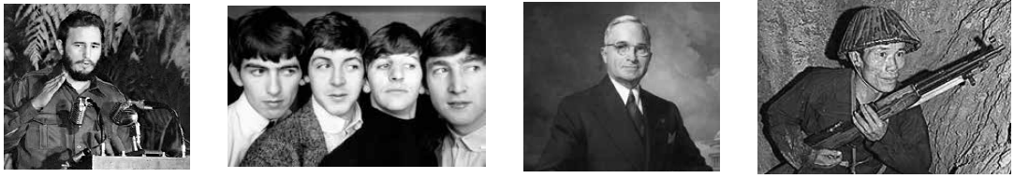**2. Kit, vagy kiket látsz a képeken? Írd a vonalra! 5 pont / pont.**

…………………… …………………………….. …………………… ……………………….

Melyik ország vezetője volt az első képen látható férfi? ….…………………………….…………………..

**3. Állítsd időrendi sorrendbe az alábbi eseményeket! 5 pont / pont.**

□ Churchill fultoni beszéde □ Sztálin halála □ A koreai háború kitörése

□ olajárrobbanás □ A NATO létrehozása

**4. Add meg az évszámokat! 4 pont / pont.**

A kubai rakétaválság: ……………..………………. Az NSZK létrejötte: …………………........................

A Szovjetunió kivonul Ausztriából: ……………….. Diáklázadások Párizsban: …………………….…….

**5. Írj rövid fogalmazást a következő címmel: „a vietnami háború”! 8 pont / pont.**

………………………………………………………………………………………………………………..

………………………………………………………………………………………………………………..

………………………………………………………………………………………………………………..

………………………………………………………………………………………………………………..

………………………………………………………………………………………………………………..

………………………………………………………………………………………………………………..

**6. Határozd meg az alábbi fogalmakat! 4 pont / pont.**

Marshall-segély: ………………………………… fegyverkezési verseny: ………………………………...

hidegháború: ….…………...…….………............. hippik: …………............................................................

**7. Kik voltak az alábbi személyek? 4 pont / pont.**

John Lennon: ……………………..…………………... Hruscsov: ...….………………………...…………

Kim Ir Szen: …………………………………….……. Truman: ……..……………………………………

**8. Egészítsd ki a szöveget! 4 pont / pont.**

A beat jellegzetesen ifjúsági kultúra, amely a ………………………………. években az   
  
.......................................... (hol?) alakult ki, és innen terjedt tovább. A lázadó fiatalok  
  
elutasították a kor …………………………………………..nak anyagiasságát. A legkedveltebb együttes a   
  
……………………………….. volt.

**9. Igaz, vagy hamis? Tegyél X-et a megfelelő helyre! 5 pont / pont.**

Igaz Hamis

A párizsi békeszerződések legnagyobb nyertese a Szovjetunió lett. □ □

A lengyel területeken élő németeket a világháború után kitelepítették. □ □

Lengyelország határait a párizsi békeszerződés keletebbre tolta. □ □

Ausztria a világháború után 1989-ig megszállt állam maradt. □ □

A párizsi békekonferencia 1947-ben volt. □ □

**10. Írj rövid fogalmazást a következő címmel: „A piacgazdaság modellje”! 15 pont / pont.**

………………………………………………………………………………………………………………..

………………………………………………………………………………………………………………..

………………………………………………………………………………………………………………..

………………………………………………………………………………………………………………..

………………………………………………………………………………………………………………..

………………………………………………………………………………………………………………..

………………………………………………………………………………………………………………..